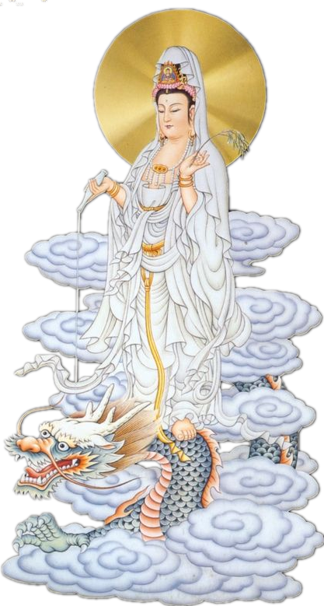
白衣觀音大士靈感神咒

百劫修来证妙果 白莲台上现全身
溶溶一片如来心 救苦救难观世音

（前 同 月 門 望 朔 逢 每）
期 斎
正 月
二 月
三 月
四 月
五 月
六 月
七 月
八 月
九 月
十 月
十一月
十二月
初八
初七
初九
初三
初六
廿二
初三
十七
十六
十八
十三
十六
十九
廿十
初二
十九
廿四
廿五

十九

十三

十九
廿三

白衣觀音大士靈感神咒
南無大慈大悲救苦救難廣大靈感觀世音菩薩 三稱三拜
南無佛·南無法·南無僧·南無救苦救難觀世音菩薩·怛祗哆·唵·伽囉伐哆·伽囉伐哆·伽訶伐哆·囉伽伐哆·囉伽伐哆·娑婆訶·天羅神·地羅神·人離難·難離身·一切灾殃化爲塵·南無摩訶般若波羅蜜·

右咒誦二十遍點一圈
圈满各圈为一愿
所求必應

◎般若波罗蜜多心经
唐三藏法师玄奘译
观自在菩萨о行深般若波罗蜜多时о照见五蕴皆空о度一切苦厄о舍利子о色不异空о空不异色о色即是空о空即是色о受想行识о亦复如是о舍利子о是诸法空相о不生不灭о不垢不净о不增不减о是故空中无色о无受想行识о无眼耳鼻舌身意о无色声香味触法о无眼界о乃至无意识界о无无明о亦无无明尽о乃至无老死о亦无老死尽о无苦集灭道о无智亦无得о以无所得故о菩提萨埵о依般若波罗蜜多故о心无挂碍о无挂碍故о无有恐怖о远离颠倒梦想о究竟涅槃о三世诸佛о依般若波罗蜜多故о得阿耨多罗三藐三菩提о故知般若波罗蜜多о是大神咒о是大明咒о是无上咒о是无等等咒о能除一切苦о真实不虚о故说般若波罗蜜多咒о即说咒曰о揭谛揭谛о波罗揭谛о波罗僧揭谛о菩提萨婆诃о

◎发愿回向文
愿消三障诸烦恼 愿得智慧真明了 普愿罪障悉消除 世世常行菩萨道
◎诵咒须知：
观世音菩萨о慈悲救苦о有求必应о惟须深信无疑о诚求弗二о灵异乃著о凡有正当心愿о如求愈病о消灾о解危о以及求福о求子о求寿等о欲诵此神咒者о对大士圣像о务宜恭敬供奉о勿得亵渎о每日诵咒时о须沐手焚香о对大士圣像前о至诚顶礼о然后诵咒о诵毕о复诵发愿回向文三遍о诵咒满二十遍о即用洁净硃笔点一圈о点完六百圈о共计神咒一万二千遍о为满一愿о即当斋供о焚化炉内о用洁净纸包裹字灰о送掷于长流水中о并印送此咒一千二百卷о有求必应о灵验异常о能多念多送尤妙о若更能每日恭念南无阿弥陀佛圣号千声乃至万声о发愿往生西方极乐世界о。则临终必蒙阿弥陀佛接引о往生西方极乐世界о凡诵咒人о最好持长斋о设或不能至少宜持十斋或六斋о要宜戒杀о放生о斋僧о尽力行善о则感应更速矣о

（每日须正心、诚意、虔诵、切不可间断）
诵咒弟子 敬叩
圈 一 填 朱 红 用 遍 十 二 诵 虔
○○○○○○○○○○○○○○○○○○○○○○○○○○○○○○○○○○○○○○○○○○○○○○○○○○○○○○○○○○○○○○○○○○○○○○○○○○○○○○○○○○○○○○○○○○○○○○○○○○○○○○○○○○○○○○○○○○○○○○○○○○○○○○○○○○○○○○○○○○○○○○○○○○○○○○○○○○○○○○○○○○○○○○○○○○○○○○○○○○○○○○○○○○○○○○○○○○○○○○○○○○○○○○○○○○○○○○○○○○○○○○○○○○○○○○○○○○○○○○○○○○○○○○○○○○○○○○○○○○○○○○○○○○○○○○○○○○○○○○○○○○○○○○○○○○○○○○○○○○○○○○○○○○○○○○○○○○○○○○○○○○○○○○○○○○○○○○○○○○○○○○○○○○○○○○○○○○○○○○○○○○○○○○○○○○○○○○○○○○○○○○○○○○○○○○○○○○○○○○○○○○○○○○○○○○○○○○○○○○○○○○○○○○○○○○○○○○○○○○○○○○○○○○○○○○○○○○○○○○○○○○○○○○○○○○○○○○○○○○○○○○○○○○○○○○○○○○○○○○○○○○○○○○○○○○○○○○○○○○○○○○○○○○○○○○○○○○○○○○○○○○○○○○○○○○○○○○○○○○○○○○○○○○○○○○○○○○○○○○○○○○○○○○○○○○○○○○○○○○○○

必 应 求 所 愿 一 为 圈 各 满 填

观 音 灵 感 略 录
◆吴门陈氏о身病无嗣о诵咒不缀о刊施一千二百卷о病即痊о果生一子о官至部部侍郎о
◆满州李汝霖о赴归州о船至峡口о水险将沉о许印咒一千二百卷о风顺舟安о
◆京都王善行о屡试不遇о忽梦白衣大士о曰о汝原功名绝望о因虔诵日久о求科有望о醒即施印一千二百卷о后果联捷о
◆山东监察周继卿о获罪о夜梦大士曰о传诵此咒о可以解厄о周念一万二千遍о忽蒙免罪о全家得还о
◆淮安府山阳县陈国卿о兄弟三人同住о只国卿信心持此咒о忽遇火灾о国卿见白衣大士救护о其弟二人о见神鬼锁住о烧死о
◆大兴县信女李氏о父病甚危о女持此咒о一万二千遍о父病即愈о印施一千二百卷о
◆京都东门米店о刘世隆妻孙氏о因无子о持诵此咒о一万二千遍о果生一子о印施一千二百卷о
◆徽州许元吉о贫苦异常о无以度日о投江自尽о忽见一老人о曰о虔诵此咒о菩萨垂佑о出袖中一卷о示之而去о元虔诵不息о竟得大财о遂家扬州о今显赫焉о
◆浙江姚意门之父о于乾隆戊午年о偶患脏毒о又兼吐血о病在危急о意门妻邵氏о发愿持诵白衣大士神咒一万二千遍о敬刊施送一千二百卷о果即康复о
◆妇人王氏о年二十余о患病甚剧о妇时诵此咒о忽梦白衣大士о曰о汝诚心持咒о尚有十九字未诵о汝诵之о当获异报о妇以不知对о大士曰о吾教汝诵о曰о加诵天罗神等十九字即可о妇醒о记不忘о病即愈о寿九十三о
◆道光十七年о有某生о游幕金溪о途得重病о淹淹待毙о因思神咒多验о敬许刊诵о祷告后о不逾时о即安然熟睡о至天明о而病已愈矣о
◆光绪辛已科о浙江学政张允卿о自浙回川о每当滩凶水恶о樯摧橹折之际о默念此咒о往往死里得生о其灵异如此о
◆郑氏恭缘о因患眼疾о用药无效о许愿虔诵次经一万二千遍о即愈о印送一千二百卷о

发心恭印：祈求众生早闻佛法、早日成佛，南无阿彌陀佛

